**Papier ozdobny czarny - jak go wykorzystać?**

**Z naszego artykułu dowiesz się jak wykorzystać papier ozdobny czarny oraz gdzie go kupić. Serdecznie zapraszamy do lektury.**

**Ozdobne papiery z oferty Calligrafun**

Calligrafun jest to sklep internetowy stworzony dla osób, które pasjonują się hand letteringiem, brush letteringiem, rysunkiem czy kaligrafią. W ofercie sklepu znaleźć można zarówno przybory do pisania jakie stalówki i obsadki a także to że farby papiery a także akcesoria. **Papier ozdobny czarny** a także wiele innych kolorów ozdobnych papierów również znajdziesz w ofercie Calligrafun. Co więcej papiery ozdobne są barwione w maśle dzięki czemu zachowują jednolity kolor, nawet tam gdzie wykonamy przecięcia. Cechuje je świetna reakcja na tuż są także idealnym podłożem do kaligrafii lub Brush letteringu.

**Papier ozdobny czarny - jak go wykorzystać?**

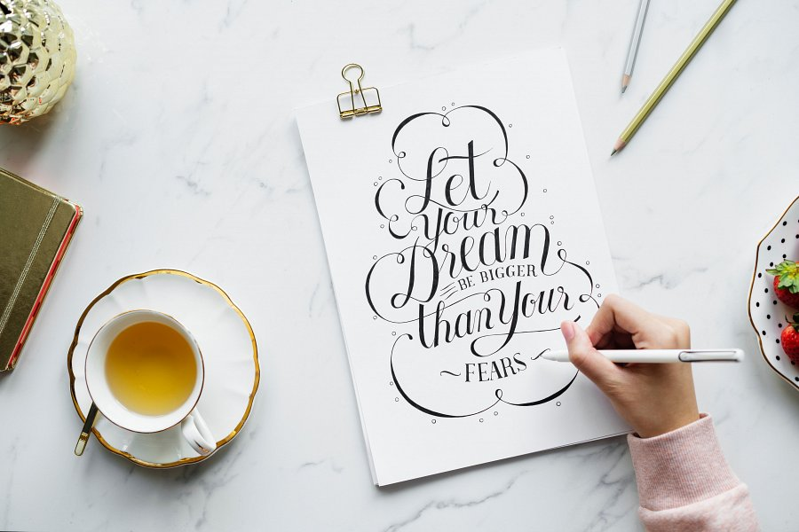

Czarny papier to dla wielu podstawa do wykonywania jakiejkolwiek sztuki związanej z rysunkiem czy kaligrafia co więcej [papier ozdobny czarny](https://calligrafun.com/gladki-papier-a4-czarny) wykorzystamy także do tworzenia kart okolicznościowych wizytówek a także zaproszeń. Co ważne sklep oferuje nam także możliwość profesjonalnego docięcia arkuszy papieru do wskazanych przez nas wymiarów zaproszeń czy kart i innych. Jeśli zatem szukasz sklepu gdzie w korzystniej cenie zaopatrzysz się w ozdobne papiery o niestandardowych wymiarach, z pewnością warto zapoznać się z ofertą online Calligrafun.